

***Universidad Autónoma Del Estado de México***

***Facultad De Ingeniería***

***Diseño de Sistemas***

***Arquitectura en Capas***

***Flyn’s Arcade***

***Elaborado por:***

***Andrés Felipe Plazas Reyes***

***Eduardo Daniel Díaz Martínez***

***Gabriela Cuellar Loria***

***María Zamora Padrón***

***José Eduardo González Galván***

***Cristian Cedillo Jiménez***

***Profesor: Ing. Chávez Castañeda Francisco Ignacio***

***2020A***

*Contenido*

Descripción del problema 3

Casos de uso 3

Conseguir identificación ante el sistema 4

Conseguir registró en el sistema 5

Consultar top ten de un juego 6

Jugar 6

Registrar récord 7

Consultar récord (propio) en un juego 7

Dar de alta un juego 8

Dar de baja un juego 8

Arquitectura del sistema 9

Arquitectura del Servidor 9

Capa de la base de datos 9

Capa de persistencia 10

Capa de negocio 14

Capa de presentación 15

Arquitectura de capas vista dinámica 17

Diagrama de secuencia “Conseguir identificación ante el sistema” 17

Diagrama de secuencia “Conseguir registró en el sistema” 18

Diagrama de secuencia “Consultar top ten de un juego” 19

Diagrama de secuencia “Jugar” 19

Diagrama de secuencia “Registrar récord” 20

Diagrama de secuencia “Consultar récord propio en un juego” 20

Diagrama de secuencia “Dar de alta un juego” 21

Diagrama de secuencia “Dar de baja un juego” 22

# Descripción del problema

Plataforma de juegos, en la que los usuarios podrán jugar diferentes juegos como sucedía en los antiguos arcades. Los usuarios registrados podrán jugar los diferentes juegos, conocer su récord en cada juego y conocer el top ten de cada uno de los juegos.

# Casos de uso

Flyn's Arcade tiene solo dos tipos de usuarios: los jugadores y los administradores.

El diagrama de casos de uso para los jugadores es:

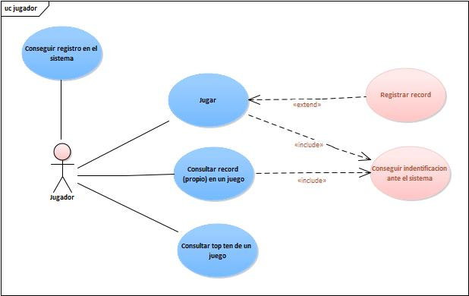

Los casos de uso para el administrador son:

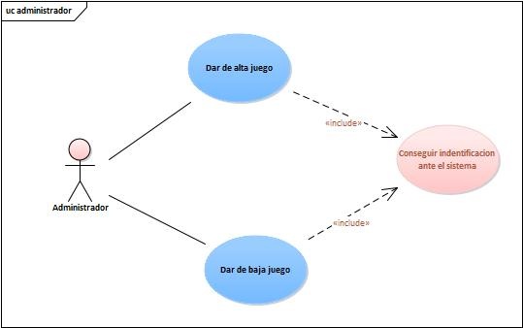

## Conseguir identificación ante el sistema

## Conseguir registró en el sistema

## Consultar top ten de un juego

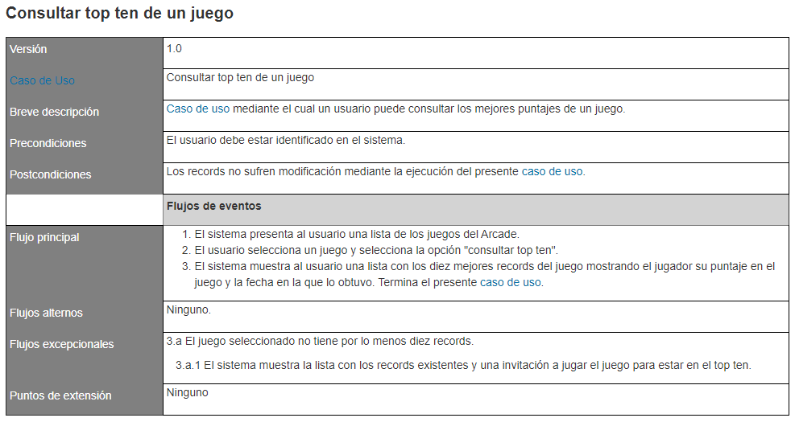

## Jugar

## Registrar récord

## Consultar récord (propio) en un juego

## Dar de alta un juego

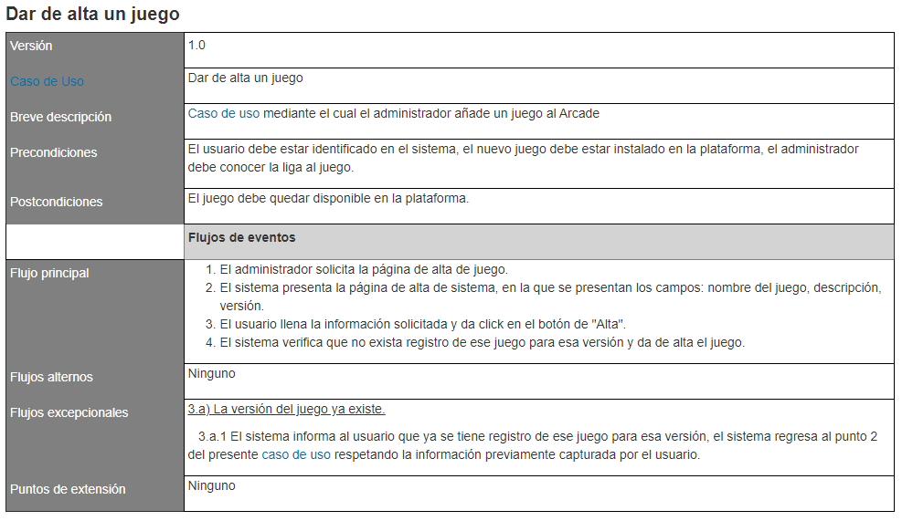

## Dar de baja un juego

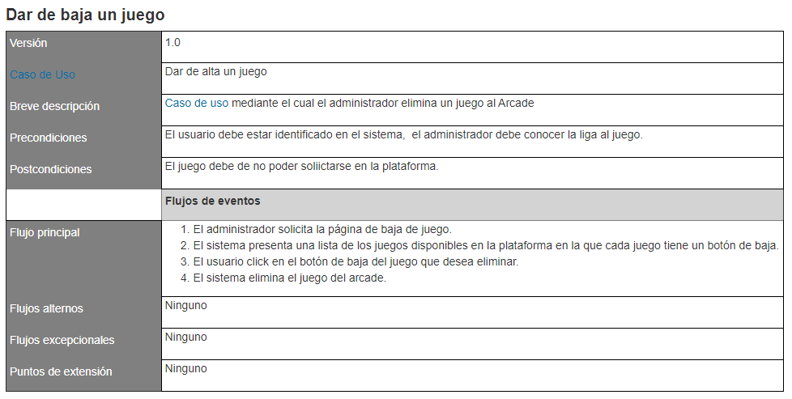

# Arquitectura del sistema

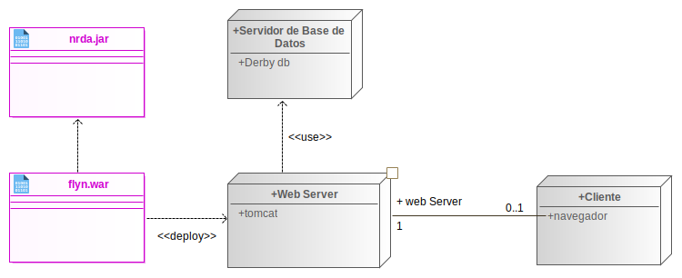

# Arquitectura del Servidor

## Capa de la base de datos

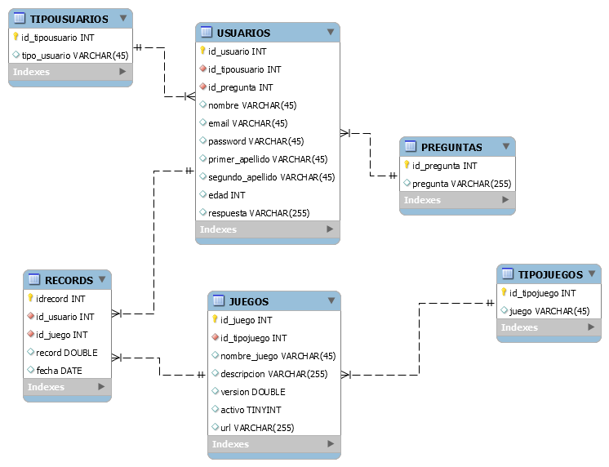

## Capa de persistencia

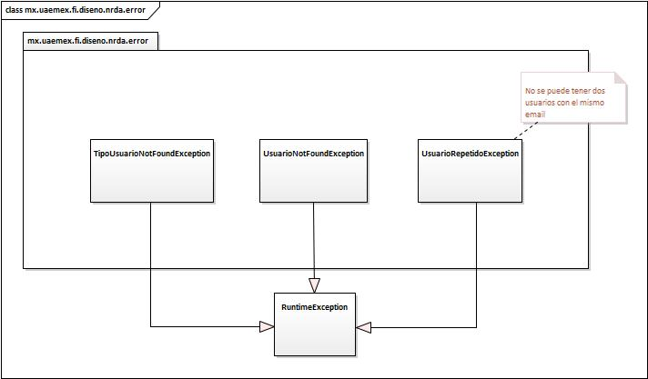









## Capa de negocio

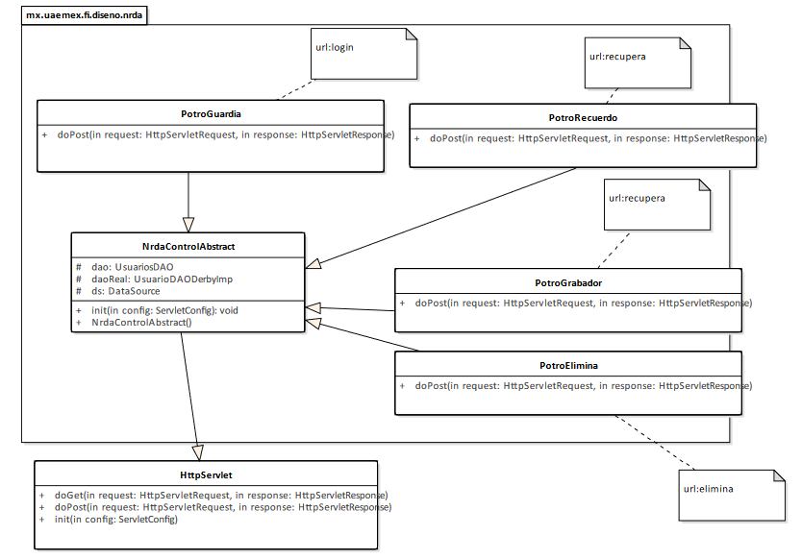

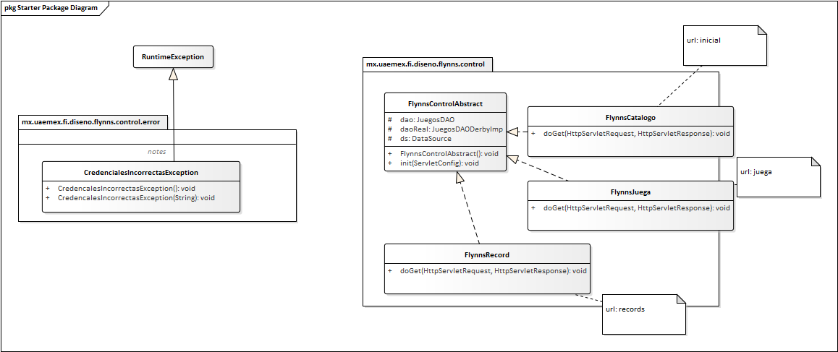

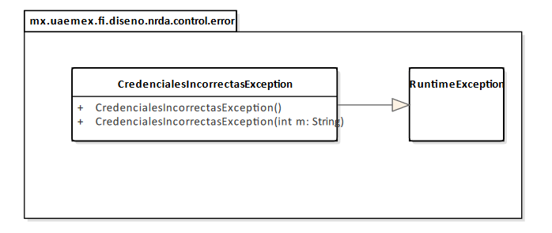

## Capa de presentación





# Arquitectura de capas vista dinámica

## Diagrama de secuencia “Conseguir identificación ante el sistema”

## Diagrama de secuencia “Conseguir registró en el sistema”

## Diagrama de secuencia “Consultar top ten de un juego”

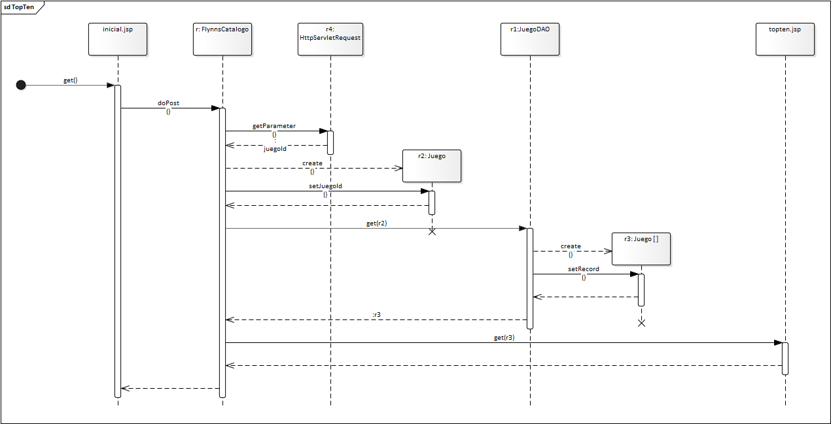

## Diagrama de secuencia “Jugar”

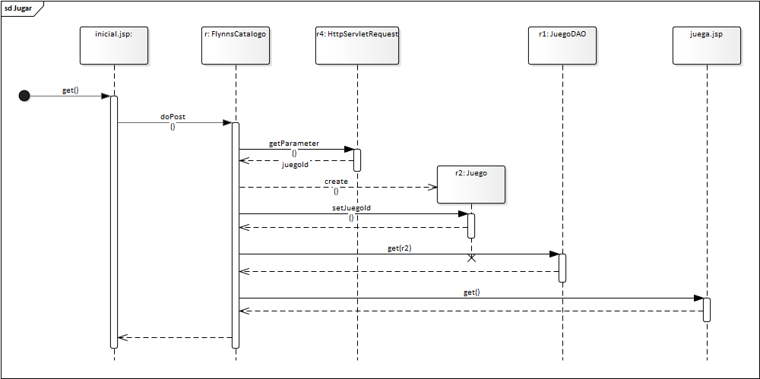

## Diagrama de secuencia “Registrar récord”

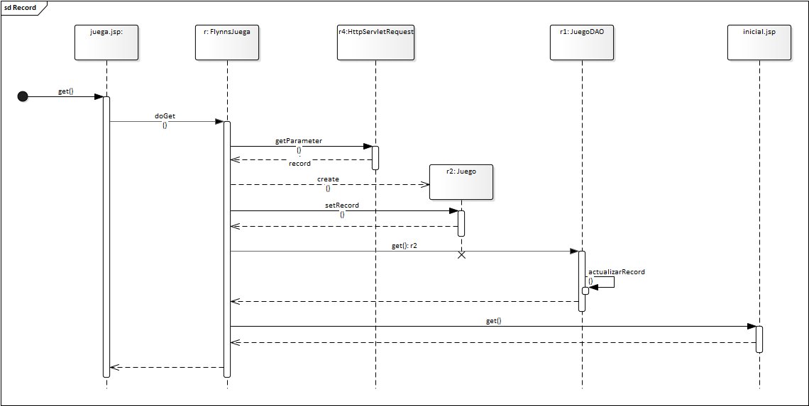

## Diagrama de secuencia “Consultar récord propio en un juego”

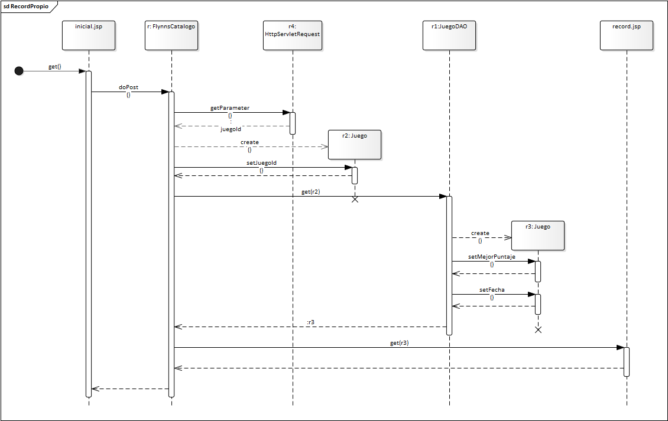

## Diagrama de secuencia “Dar de alta un juego”

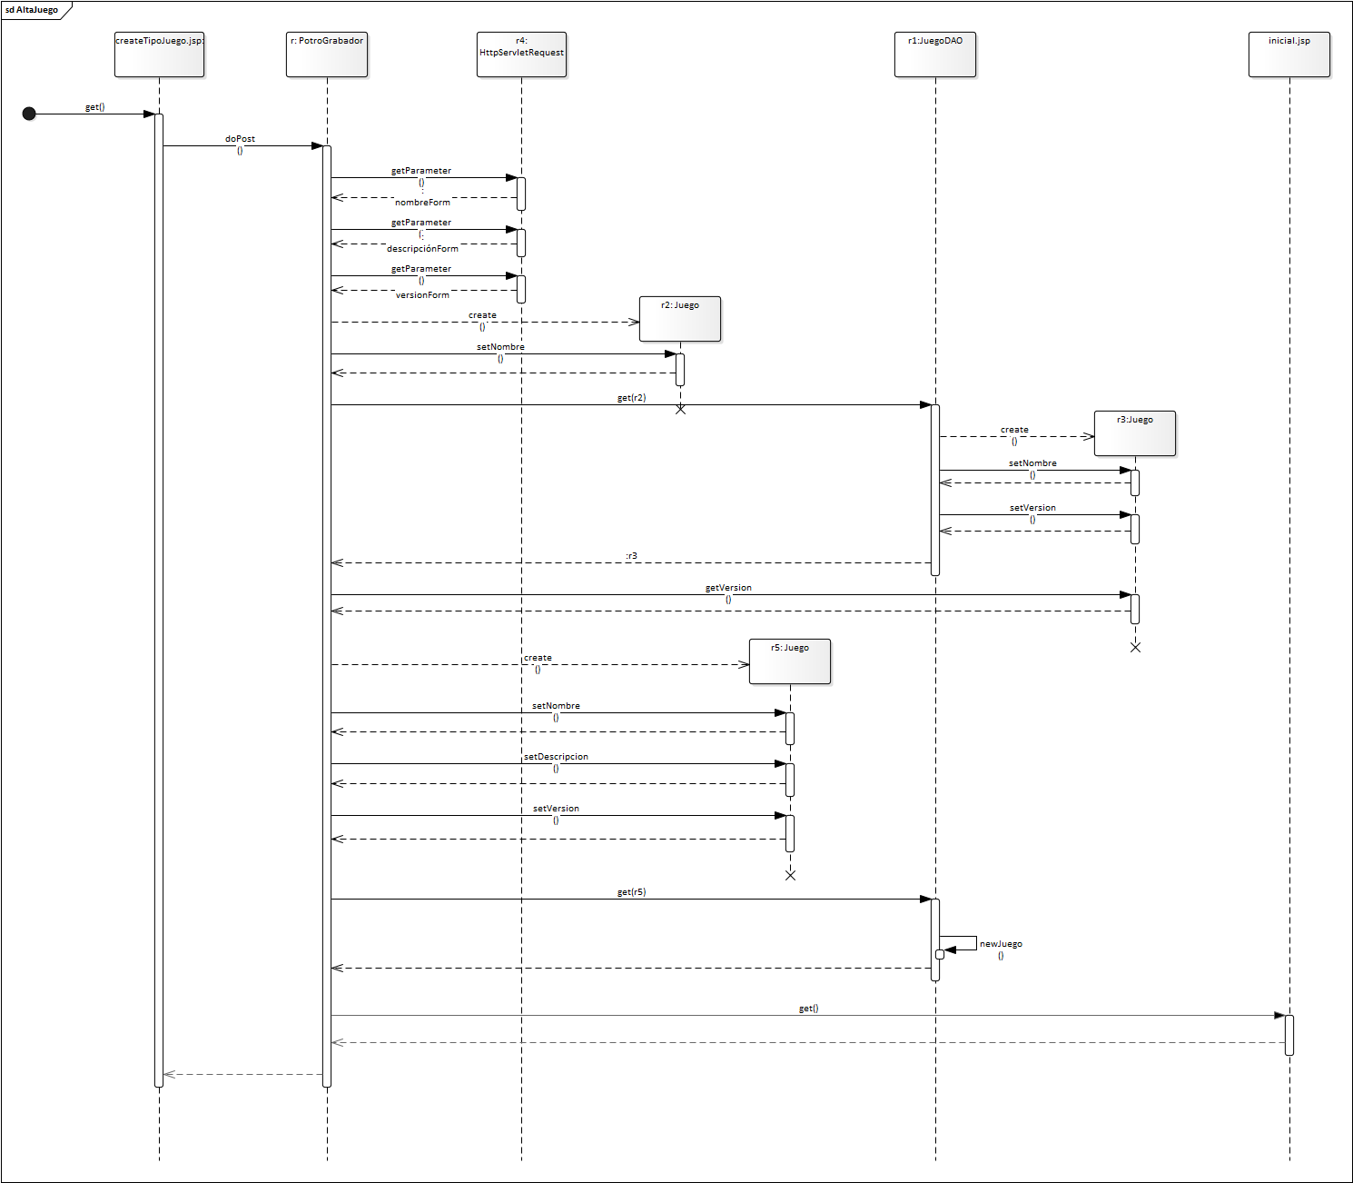

## Diagrama de secuencia “Dar de baja un juego”

